如何设置某个IP只能访问特定网址，禁止其它
以只能访问baidu.com为例，禁止其它。
- 进入路由器管理页面-》网络安全-》防火墙设置
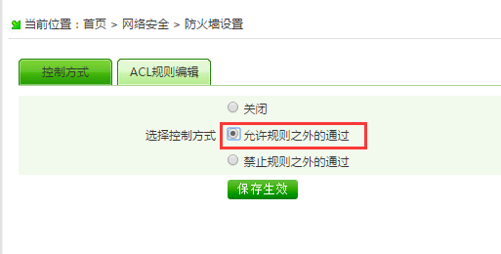
选择允许规则之外的通过。
ACL规则编辑如下：
分析：选择允许规则之外的通过 需要编辑两条策略 一条策略设置允许只能访问的网站。另外一条在设置禁止所有。
注意事项：允许的执行顺序 要大于阻止。（否则规则不生效）
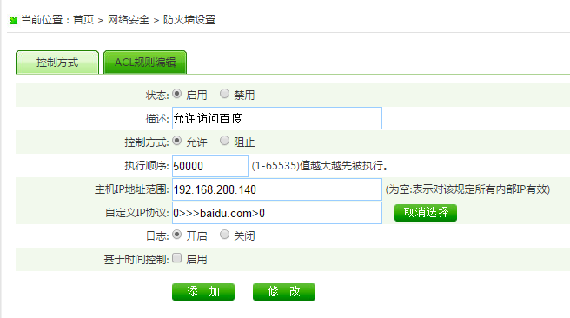
描述：自定义
控制方式：允许
执行顺序：50000
主机ip地址范围：添加要做限制的ip地址
自定义ip协议中：在远端域名中添加baidu.com
注：设置域名时，不要添加http://www.
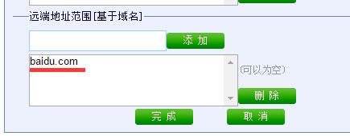
日志：开启后，可在系统信息-》系统日志-》防火墙日志中查看
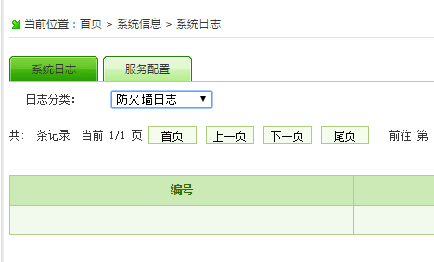

禁止所有：只需要添加ip地址 控制方式选择阻止添加规则即可。
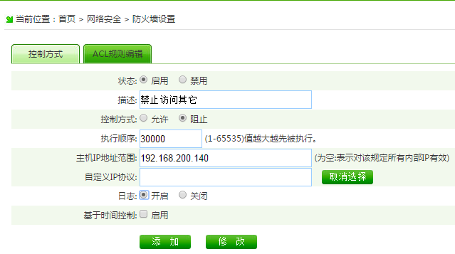
按照上述配置即可实现只允许特定ip地址访问特定网址，禁止其它。

